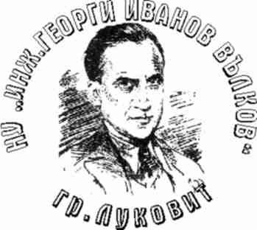
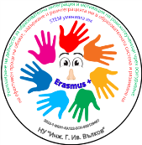


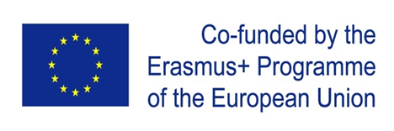

Начално училище "Инж. Георги Иванов Вълков" -гр.Луковит, обл.Ловеч
e-mail: info-1100411@edu.mon.bg; www.nuvalkov.com

ДЕКЛАРАЦИЯ ЗА НАКАЗАТЕЛНА ОТГОВОРНОСТ

Долуподписаният/та …………………………………………………………………………….

декларирам, че във връзка с участието ми в проект „Реализиране на дейности за образователна интеграция и мотивация за ромските ученици чрез осигуряване на ефективен процес на обхват, задържане и реинтеграцията им в образователната система и развиване на СТЕМ уменията им“
2023-1-BG01-KA122-SCH-000129407 по програма Еразъм+ на Европейската Комисия съм запознат/а с условията и изискванията на програмата и приемам да ги спазвам.

Декларирам, че информацията, съдържаща се в документите, които съм подал/а за участие в програмата, съответства на истината и нося наказателна отговорност по НК при попълване на неверни данни и прилагане на документи с невярно съдържание. Давам съгласие цялата информация, съдържаща се в тези документи, да бъде използвана за целите и осъществяването на планираните дейности по програма Еразъм+.

гр.Луковит Подпис:
Дата: /Име и фамилия на кандидата/

